На главную
Проблема утилизации послеспиртовой барды актуальна практически для всех стран, где осуществляется производство спирта. Высокая энергетическая ценность и содержание протеина делают ее дополнительным источником кормового белка и легкоперевариваемых углеводов для откорма скота на мясо. На основе сухого концентрата, содержащего протеин, легкоперевариваемые углеводы, витамины, микроэлементы и макроэлементы, можно приготовить полнорационный комбикорм. Введение в рацион относительно дешевого сухого кормопродукта позволяет существенно снижать потребление зернофуража, уменьшает себестоимость продукции как в животноводстве, так и в производстве спирта.
При том, что современное спиртовое производство предусматривает обязательное наличие технологического оборудования для утилизации барды, не менее актуально, чтобы оборудование для производства сухой барды имело высокую надежность, простоту управления и было реализовано на современном техническом уровне.
В связи с вышеизложенным . большой интерес представляет одна из последних разработок специалистов ВНИИПБТ - технологическая линия по осушке барды, внедренная на Уржумском СВЗ Кировской области и предназначенная для получения сухой послеспиртовой барды в виде порошка и гранул.
Учитывая то, что сухая барда является продуктом переработки отходов производства, её реализация позволила снизить себестоимость продукции, а также решить проблему загрязнения окружающей среды бардой.
Разработка Системы автоматизированного управления комплектом технологического оборудования производства сухой барды была поручена ЗАО «РТСофт», имеющему на своем счету более двадцати реализованных проектов по автоматизации в спиртовой отрасли. Согласно техническому заданию ВНИИПБТ была разработана, изготовлена и запущена в эксплуатацию централизованная автоматизированная система дистанционного управления комплектом оборудования производства сухой барды «САУР Б.»
САУР Б строится как централизованная автоматизированная система управления, состоящая из датчиков, исполнительных механизмов, программируемого логического контроллера, электротехнических шкафов для управления транспортными механизмами и рабочей станции оператора (АРМ оператора).
Контроллерная подсистема построена на основе программируемых логических контроллеров TSX Micro фирмы Schneider Electric.
АРМ оператора реализовано на базе промышленного компьютера фирмы Kontron, выбранным с точки зрения обеспечения высокой надежности, и выполняет следующие функции:
- индикацию технологической схемы системы;
- непрерывное отображение технологических параметров на мнемосхеме;
- оперативное изменение технологических уставок;
- ведение архива параметров работы технологического оборудования;
- просмотр из архива графиков изменения параметров за произвольный период времени;
- регистрацию имени оператора и защиту от несанкционированного доступа;
- аварийную и предупредительную сигнализацию.
Для поддержания работоспособности системы и предотвращения аварийных ситуаций в случае нарушения электроснабжения электропитание контроллерного оборудования и АРМ оператора осуществляется через устройство бесперебойного питания.
Мнемосхема системы выводится на АРМ оператора в виде отдельного экранного окна, вид которого приведен на рис.1, при этом на экран монитора выведено изображение всех единиц технологического оборудования и мониторинг соответствующих им параметров:
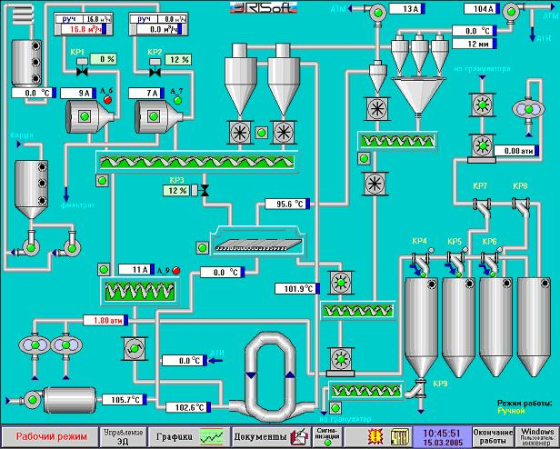

Рис.1. Мнемосхема САУ Б
Устройства мягкого пуска и электротехническое оборудование фирмы Schneider Electric обеспечивают оптимальные условия работы, электромагнитную и тепловую защиту электродвигателей.
Включение-выключение электродвигателей может производиться кнопками «Старт/Стоп» локальных постов управления, либо дистанционно с АРМ оператора при помощи подсказок миганием соответствующего значка ЭД. Вид окна меню управления электродвигателями приведен на рис.2. Включение-выключение электродвигателей отображается с помощью цветной метки на изображении соответствующего ЭД: невключенное оборудование – серое, включенное – зеленое, аварийное состояние – мигающее красное и звуковым сигналом.
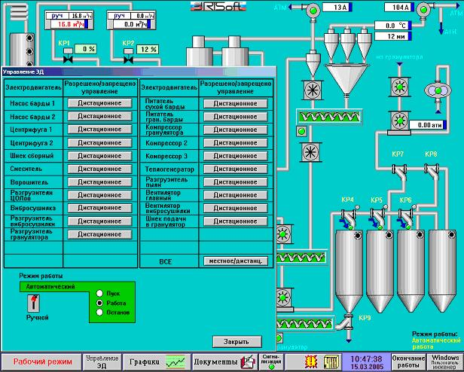
Рис.2. Окно управления электродвигателями
Пуск и останов насосов подачи барды производится автоматически в зависимости от срабатывания датчиков уровня приемного и расходного баков.
Количество барды, подаваемое на центрифугирование, измеряется электромагнитными расходомерами. Подача барды в центрифугу регулируется дисковым затвором с исполнительным механизмом типа МЭОФ в соответствии со значением уставки, задаваемой оператором. Во время работы контролируется производительность центрифуг по току нагрузки и, при необходимости, корректируется с помощью дисковых затворов КР1, КР2. При снижении любой из температур воздуха, выходящего из пневмосушилки и вибросушилки, ниже допустимого значения дисковые затворы прекращают подачу барды. Это же происходит при срабатывании любой из блокировок, отключении любого привода, сигнала об аварии на теплогенераторе.
С целью предотвращения аварийных ситуаций и повышения надежности оборудования программно-аппаратным способом реализованы противозавальные цепочки (отключение звена цепочки вызывает отключение последующих звеньев в порядке перечисления), в первую из них входят ворошитель, смеситель, сборный шнек, разгрузители ЦОЛов, во вторую: компрессор, питатель, разгрузитель пыли, шлюзовый затвор, привода вибросушилки.
Из силосов сухая барда раздается на весовыбойный агрегат с зашивочной машинкой для отпуска в мешках, а через гибкий рукав для бестарного отпуска. Она же может быть направлена в гранулятор, и затем в гранулированном виде на отпуск потребителю.
При появлении сигнала о заполнении силосов хранения сухой барды подача сухого продукта автоматически переключается на свободный силос, при этом положение переключателей потока линии пневмотранспорта сухой барды отображается на мнемосхеме.
Текущие значения технологических параметров в режиме реального времени отображаются на мнемосхеме и заносятся в архив. Вид окна архивных параметров приведен на рис.3.
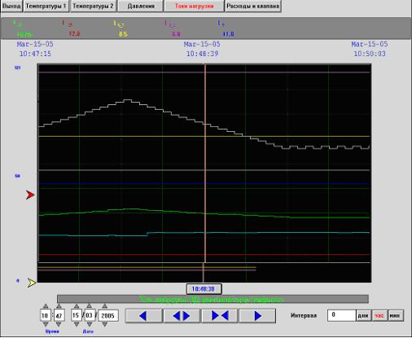
Рис.3. Окно архивных параметров
Надежность системы определяется надежностью базовых программно-технических средств. В аппаратной части ЗАО «РТСофт» использует хорошо зарекомендовавшие себя компоненты, серийно выпускаемые известными производителями, сертифицированные по международному стандарту качества ISO 9001, имеющие среднюю наработку на отказ не менее 100 000 часов.
Обслуживание системы осуществляется двумя операторами и не требует от персонала специальной подготовки. АРМ оператора в штатном режиме используется для мониторинга и протоколирования параметров системы и вмешательства оператора не предусматривает.
После завершения монтажа системы для обслуживающего персонала проводится обучение правилам работы и тренинг по эксплуатации оборудования системы. Комплект сопроводительной документации включает в себя документы с подробным описанием системы и правилами ее эксплуатации.
В общем и целом, вышеописанная система централизованного дистанционного управления оборудованием для сушки барды является наиболее современным на данный момент решением для целей управления технологическим процессом в рамках мировых стандартов, ничем не уступающим зарубежным аналогам по надежности, и в то же время значительно более доступным по стоимости для отечественного потребителя за счет разумного сочетания импортных и российских комплектующих из оптимального соотношения цена-качество.
На главную

